**Documento de Requisitos do Sistema**

**Recomenda upe**

**Versão 1.0**

**Histórico de Alterações**

|  |  |  |  |
| --- | --- | --- | --- |
| **Data** | **Versão** | **Descrição** | **Autor** |
| 2823/03/2019 | 1.0 | Início da elaboração do Documento de Requisitos e Adição de parte dos Requisitos Funcionais | Matheus Santos |
|  |  |  |  |
|  |  |  |  |
|  |  |  |  |
|  |  |  |  |
|  |  |  |  |
|  |  |  |  |
|  |  |  |  |
|  |  |  |  |
|  |  |  |  |

**Conteúdo**

**1. Introdução 4**

1.1 Visões gerais do documento 4

1.2 Convenções, termos e abreviações 4

*1.2.1 Identificação dos requisitos 4*

*1.2.2 Prioridades dos requisitos 4*

**2. Descrição geral do sistema 5**

**3. Requisitos funcionais (casos de uso)**

1. *[RF001] Fazer login no sistema 5*
2. *[RF002] Fazer logout no sistema 5*
3. *[RF003] Cadastrar Professor 6*
4. *[RF004] Cadastrar Aluno 6*
5. *[RF005] Cadastrar Turma 7*
6. *[RF006] Editar Turma 7*
7. *[RF007] Excluir Turma 8*
8. *[RF008] Vincular Alunos à turma 8*
9. *[RF009] Desvincular Alunos da turma 9*
10. *[RF010] Upload de atividades 9*
11. *[RF011] Download de Atividades 10*
12. *[RF012] Recomendar Atividades para os alunos 10*

**5. Diagrama de caso de uso** **12**

# Introdução

## Visão geral do documento

**Seção 2 – Descrição geral do sistema**: apresenta uma visão geral do sistema, caracterizando qual é o seu escopo e descrevendo seus usuários.

**Seção 3 – Requisitos funcionais (casos de uso)**: especifica todos os casos de uso do sistema, descrevendo os fluxos de eventos, prioridades, atores, entradas e saídas de cada caso de uso a ser implementado.

**Seção 4 – Requisitos não-funcionais**: especifica todos os requisitos não funcionais do sistema, divididos em requisitos de segurança, interface, operacionais e confiabilidade.

## Convenções, termos e abreviações

A correta interpretação deste documento exige o conhecimento de algumas convenções e termos específicos, que são descritos a seguir.

### Identificação dos requisitos

Por convenção, a referência a requisitos é feita através do nome da subseção onde eles estão descritos, seguidos do identificador do requisito, de acordo com a especificação a seguir:

[*nome da subseção. identificador do requisito*]

Por exemplo, o requisito funcional [Recuperação de dados.RF016] deve estar descrito em uma subseção chamada “Recuperação de dados”, em um bloco identificado pelo número [RF016]. Já o requisito não-funcional [Confiabilidade.NF008] deve estar descrito na seção de requisitos não-funcionais de Confiabilidade, em um bloco identificado por [NF008].

Os requisitos devem ser identificados com um identificador único. A numeração inicia com o identificador [RF001] ou [NF001] e prossegue sendo incrementada à medida que forem surgindo novos requisitos.

### Prioridades dos requisitos

Para estabelecer a prioridade dos requisitos, nas seções 4 e 5, foram adotadas as denominações “essencial”, “importante” e “desejável”.

**Essencial** é o requisito sem o qual o sistema não entra em funcionamento. Requisitos essenciais são requisitos imprescindíveis, que têm que ser implementados impreterivelmente.

**Importante** é o requisito sem o qual o sistema entra em funcionamento, mas de forma não satisfatória. Requisitos importantes devem ser implementados, mas, se não forem, o sistema poderá ser implantado e usado mesmo assim.

**Desejável** é o requisito que não compromete as funcionalidades básicas do sistema, isto é, o sistema pode funcionar de forma satisfatória sem ele. Requisitos desejáveis podem ser deixados para versões posteriores do sistema, caso não haja tempo hábil para implementá-los na versão que está sendo especificada.

# Descrição geral do sistema

Trata-se de sistema de recomendação de atividades para os alunos de uma determinada disciplina, sendo essas atividades fornecidas pelo professor, com isso, o professor teria uma gama maior de informações sobre seus alunos. Desta forma, essas informações traduzem as preferências dos alunos de modo que construa um perfil, onde esse histórico de favoritismos pode ser utilizado para predizer e recomendar atividades em sala de aula.

# Requisitos funcionais (casos de uso)

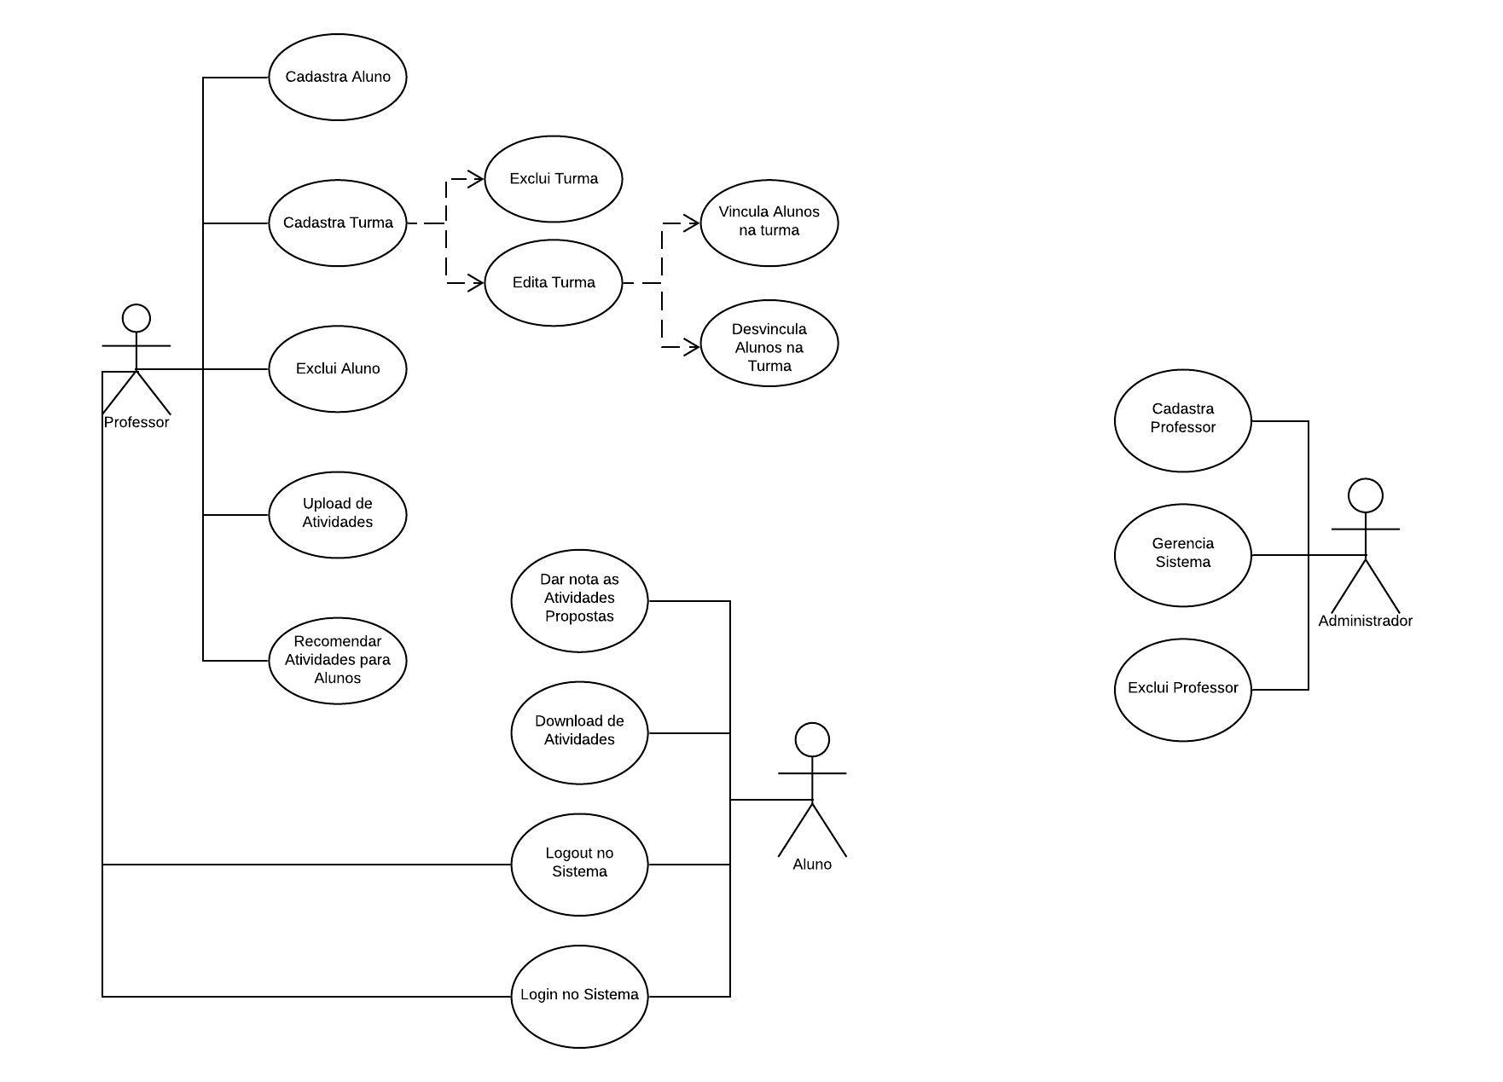

**[RF001] Fazer Login no sistema**

**Descrição do caso de uso:** Este caso de uso permite que o usuário tenha acesso às funcionalidades do sistema de acordo com o seu perfil.

|  |  |  |  |  |  |  |
| --- | --- | --- | --- | --- | --- | --- |
| **Prioridade**: | ■ | Essencial | ◻ | Importante | ◻ | Desejável |

**Atores:** Usuário cadastrado

**Pré-condições**: Estar cadastrado no sistema.

**Entrada:** O usuário consegue acessar todas as funcionalidades pertinentes ao seu perfil.

**Fluxo Principal:**

1. O usuário informa seu e-mail institucional e sua senha.
2. Recebe a confirmação de que seu e-mail e sua senha estão corretas.
3. Acessar a todas as funcionalidades pertinentes ao seu perfil.

**Fluxo Alternativo:**.

1. O usuário informa seu e-mail institucional e sua senha.
2. Recebe uma mensagem na própria tela que seu e-mail ou sua senha estão incorretos e que o mesmo deve informar um e-mail e uma senha válida.

**Saída:** O usuário consegue acessar todas as funcionalidades pertinentes ao seu perfil.

**[RF002] Fazer Logout no sistema**

**Descrição do caso de uso:** Este caso de uso permite que o usuário tenha acesso às funcionalidades do sistema de acordo com o seu perfil.

|  |  |  |  |  |  |  |
| --- | --- | --- | --- | --- | --- | --- |
| **Prioridade**: | ■ | Essencial | ◻ | Importante | ◻ | Desejável |

**Atores:** Usuário cadastrado

**Pré-condições**: Estar cadastrado no sistema e deve estar respeitando o **[RF001]**.

**Entrada:** O usuário consegue acessar todas as funcionalidades pertinentes ao seu perfil.

**Fluxo Principal:**

1. O usuário clica no botão “sair” que se encontra no canto superior direito da página.

**Fluxo Alternativo:**

1. O usuário clica no botão “sair” que se encontra no canto superior direito da página.
2. Recebe uma mensagem informando que ocorreu algum erro durante o processo de logout.

**Saída:** O usuário consegue acessar todas as funcionalidades pertinentes ao seu perfil.

**[RF003] Cadastrar professor**

**Descrição do caso de uso:** Este caso de uso permite que o administrador do sistema cadastre adequadamente um professor..

|  |  |  |  |  |  |  |
| --- | --- | --- | --- | --- | --- | --- |
| **Prioridade**: | ■ | Essencial | ◻ | Importante | ◻ | Desejável |

**Atores:** Usuário Administrador

**Pré-condições**: O funcionário ter passado pelo requisito funcional [RF001].

**Fluxo principal:**

1. O funcionário pede os dados do cliente para realizar o cadastro do mesmo.
2. O sistema gera um ID (identificador) para o cliente.

**Entrada:** Nome, CPF, Telefone, Endereço, Email.

**Processo:** Cadastrar os dados do professor. Todos os dados são obrigatórios.

**Saída:** Uma mensagem é exibida indicando que o novo professor foi cadastrado com sucesso.

**Fluxo Alternativo:** Se o cliente já estiver cadastrado no sistema, o mesmo dará um aviso e encerra o caso de uso.

**[RF004] Cadastrar Aluno**

**Descrição do caso de uso:** Este caso de uso permite que o administrador do sistema cadastre adequadamente um professor.

|  |  |  |  |  |  |  |
| --- | --- | --- | --- | --- | --- | --- |
| **Prioridade**: | ■ | Essencial | ◻ | Importante | ◻ | Desejável |

**Atores:** Usuário Administrador

**Pré-condições**: O funcionário ter passado pelo requisito funcional [RF001].

**Fluxo principal:**

1. O funcionário pede os dados do cliente para realizar o cadastro do mesmo.
2. O sistema gera um ID (identificador) para o cliente.

**Entrada:** Nome, CPF, Telefone, Endereço, Email.

**Processo:** Cadastrar os dados do aluno. Todos os dados são obrigatórios.

**Saída:** Uma mensagem é exibida indicando que o novo aluno foi cadastrado com sucesso.

**Fluxo Alternativo:** Se o cliente já estiver cadastrado no sistema, o mesmo dará um aviso e encerra o caso de uso.

**[RF005] Cadastrar turma**

**Descrição do caso de uso:** Este caso de uso permite que o usuário professor cadastre uma nova turma.

|  |  |  |  |  |  |  |
| --- | --- | --- | --- | --- | --- | --- |
| **Prioridade**: | ■ | Essencial | ◻ | Importante | ◻ | Desejável |

**Atores:** Usuário professor.

**Fluxo principal:** O professor .

**Entrada:** Dados referentes ao cadastro da turma.

**Processo:** Cadastrar os dados da turma.

**Fluxo alternativo:** Se o funcionário já tenha cadastro no sistema, aparecerá um aviso e encerra o caso de uso.

**Saída:** Uma mensagem é exibida indicando que o veterinário foi cadastrado com sucesso.

**[RF006] Editar turma**

**Descrição do caso de uso:**

|  |  |  |  |  |  |  |
| --- | --- | --- | --- | --- | --- | --- |
| **Prioridade**: | ■ | Essencial | ◻ | Importante | ◻ | Desejável |

**Atores:** Usuário professor.

**Fluxo principal:** O professor.

**Entrada:** Edição dos dados da turma por completo.

**Processo:** Editar o cadastro da turma

**Saída:** Mensagem com o feedback de que a edição foi concluída.

**Fluxo Alternativo:** Se a turma já foi editada mais de uma vez reportará que a turma já foi editada e será perguntado se o usuário (professor) realmente deseja editar a turma.

**[RF007] Excluir turma**

**Descrição do caso de uso:** Este caso de uso permite que o usuário professor exclua uma turma.

|  |  |  |  |  |  |  |
| --- | --- | --- | --- | --- | --- | --- |
| **Prioridade**: | ■ | Essencial | ◻ | Importante | ◻ | Desejável |

**Atores:** Usuário professor.

**Fluxo principal:** O professor seleciona a turma a qual deseja excluir.

**Entrada:** ID da turma

**Processo:** Excluir turma por completo.

**Fluxo alternativo:** Irá excluir a turma clicando em “excluir turma” logo em seguida será reportado para ver se o usuário realmente deseja realizar esta tarefa.

**Saída:** Logo em seguida aparece uma mensagem informando que a turma foi excluida com sucesso.

**[RF008] Vincular aluno à turma**

**Descrição do caso de uso:** Este caso de uso permite que o professor adicione um aluno a turma.

|  |  |  |  |  |  |  |
| --- | --- | --- | --- | --- | --- | --- |
| **Prioridade**: | ■ | Essencial | ◻ | Importante | ◻ | Desejável |

**Atores:** Usuário professor.

**Pré-condições**:

1. O professor deve ter passado pelo requisito RF001.
2. O professor seleciona o

**Fluxo principal:**

O professor inclui um aluno cadastrado no sistema na turma desejada.

**Entrada:** ID do Aluno, ID da Turma.

**Processo:** O funcionário registra o atendimento.

**Saída:** Uma mensagem é exibida indicando que o atendimento foi registrado com sucesso e o número de atendimento.

**Fluxo Alternativo:** Se o funcionário já tenha cadastro no sistema, aparecerá um aviso e encerra o caso de uso.

**[RF009] Desvincular aluno da turma**

**Descrição do caso de uso:**

|  |  |  |  |  |  |  |
| --- | --- | --- | --- | --- | --- | --- |
| **Prioridade**: | ◻ | Essencial | ◻ | Importante | ■ | Desejável |

**Atores:** Administrador (professor)

**Pré-condições**: A turma deve esta cadastrada em alguma disciplina onde o professor deseja remover um aluno da disciplina cadastrada.

**Fluxo principal:** Irá mostrar para o usuário administrador a opção de remover o aluno

**Entrada:** Nome, CPF, Telefone, Endereço, Email.

**Processo:** excluir o aluno da turma se necessário

**Saída:** Aluno excluído com sucesso será exibido uma mensagem de conclusão de tarefa

**Fluxo Alternativo:**

**[RF010] Upload de Atividades**

**Descrição do caso de uso:**

|  |  |  |  |  |  |  |
| --- | --- | --- | --- | --- | --- | --- |
| **Prioridade**: |  | ◻Essencial | ■ | Importante | ◻ | Desejável |

**Atores:** Professor

**Pré-condições**: O professor deve ter acesso ao sistema, a turma deve esta cadastrada com todos os dados preenchidos.

.

**Fluxo principal:** Se tudo estiver correto mediante as pré-condições, o administrador irá apenas arrastar as atividades onde ele deseja realizar o upload.

**Entrada:** Dados do administrado.

**Processo:** Deixar a atividades disponíveis para os alunos que irão avaliar as mesmas.

**Saída:** atividades disponíveis

**Fluxo Alternativo:**

**[RF011] Download de Atividades**

**Descrição do caso de uso:**

|  |  |  |  |  |  |  |
| --- | --- | --- | --- | --- | --- | --- |
| **Prioridade**: | ◻ | Essencial | ◻ | Importante | ■ | Desejável |

**Atores:** Aluno.

**Fluxo principal:** Quando o aluno deseja guardar a sua atividade na memória do seu computador ou celular que ele achou interessante ou que revisa a atividade, com base em uma clique em pode fazer o download da atividade.

**Entrada:** Aluno.

**Processo:** O aluno estará logado para realizar o download da atividade.

**Saída:** Download concluído.

**Fluxo Alternativo:** O download não precisa ser feito novamente.

# Requisitos não funcionais

**[NF001] Requisitos de Segurança**

**Descrição:** O usuário autorizado deverá efetuar login no sistema para poder realizar as operações de manutenção de cadastros de usuários autorizados e documentos.

**[NF002] Requisitos de Interface**

**Descrição:** O sistema deve ter uma interface de fácil utilização, onde o usuário não fique se perguntando: “o que isso faz?” ou “acho que isso faz isso”.

**[NF003] Requisitos Operacionais**

**Descrição:** O sistema deve ser desenvolvido em java para web no padrão de arquitetura mvc. A aplicação deve ser compatível com browsers de mercado (Mozilla Firefox, Google Chrome, Opera e Safari).

**[NF004] Requisitos de Confiabilidade**

**Descrição:** O sistema deve estar disponível durante o período regular de atividades do campus durante os 5 dias da semana. Por não se tratar de um sistema crítico, o sistema poderá ficar fora do ar até que seja corrigida alguma falha que possa ocorrer. Nenhum usuário não cadastrado poderá efetuar uma reserva. porém, poderão conferir o quadro de agendamentos dos laboratórios.